Любимому Приморскому краю, ставшему для многих Родиной, был посвящён краеведческий вечер «Всему начало здесь, в краю моём родном», прошедший в Центральной библиотеке г. Дальнереченска.
Слушатели Высшей народной школы вместе с краеведом Гусельниковой Татьяной Николаевной совершили экскурс в прошлое, познакомившись с историей заселения Приморья. Наш край был создан руками наших предков, и мы об этом не забываем. Многие из нас собирают и бережно хранят родословные своих семей. Историю переселения в Приморье своих прадедов в конце 19 века рассказала Людмила Петровна Форманюк, показав своё семейное древо. Токарева Наталья Ивановна, Фокина Татьяна Ивановна, Ковалёва Клара Денисовна рассказали о том, как переехали из других краёв в Приморье, пустили здесь корни и всем сердцем полюбили наш край.
Учащиеся «Лицея» Лебедева Виталина, Елисеева Анастасия, Гурков Максим прочитали стихи о Приморье. Очень порадовали всех своим выступлением вокальная группа и хор старших и младших классов (руководитель Парамошкина Ирина Анатольевна) учащихся СШ№2, спев песни о России. Любовь к Родине, своему краю согревает человеческое сердце, делает его счастливее.
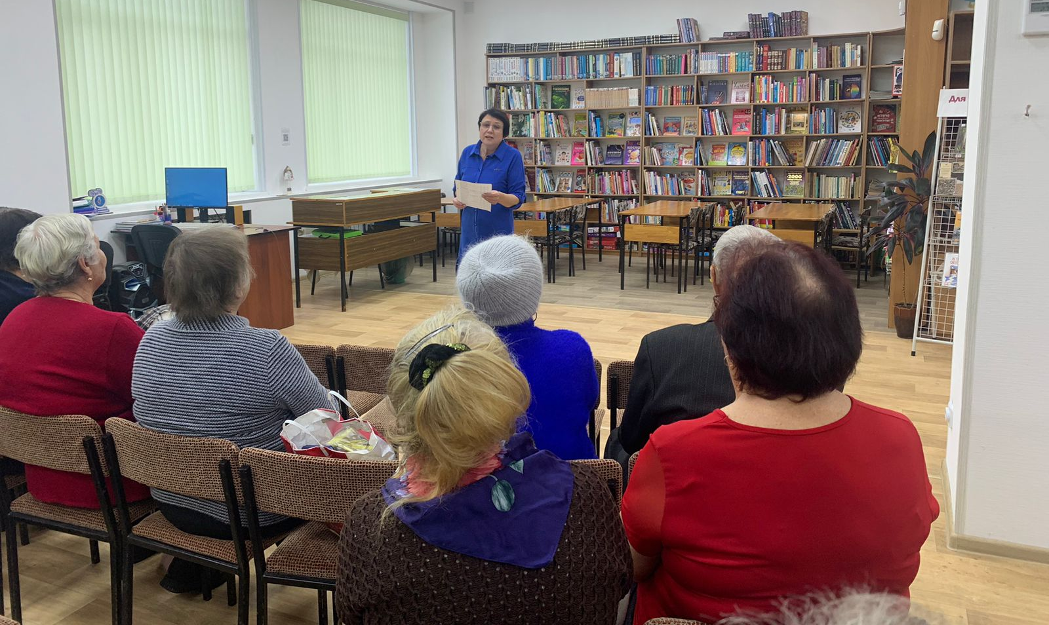

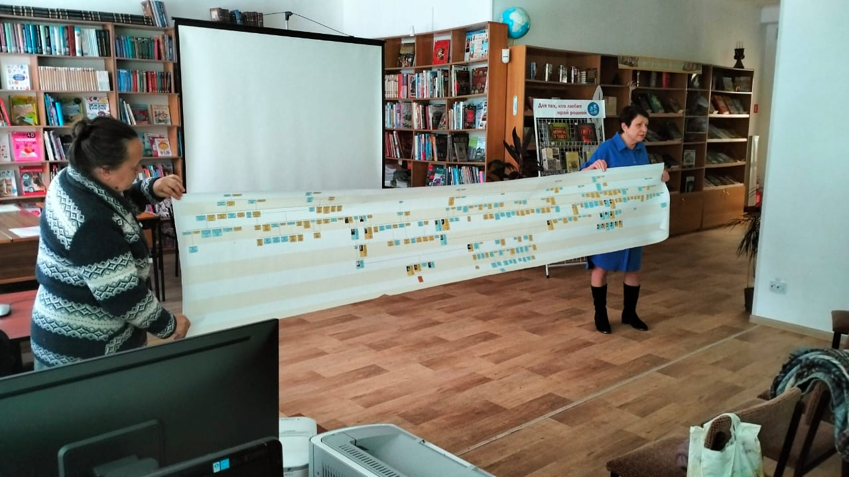
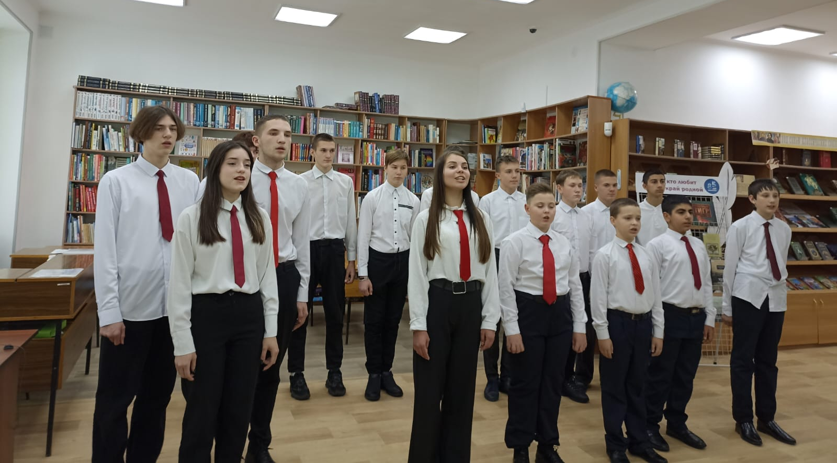
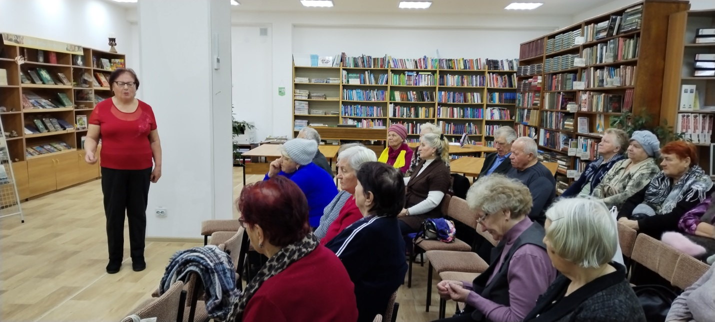

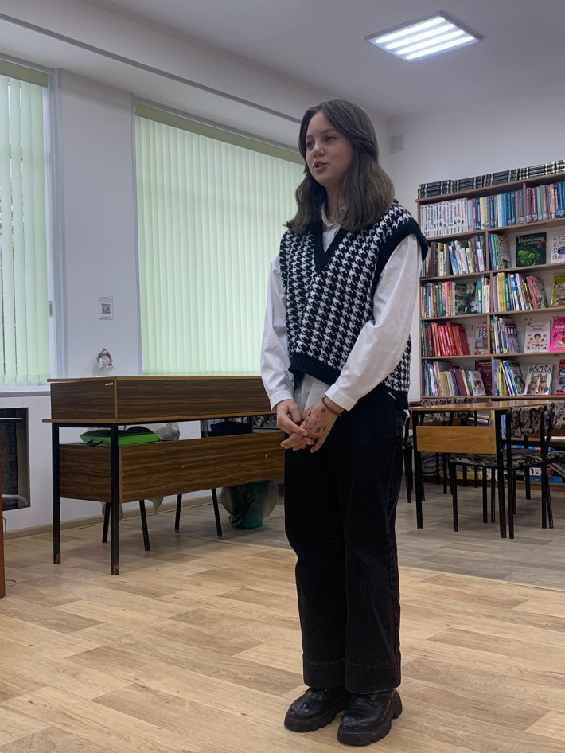
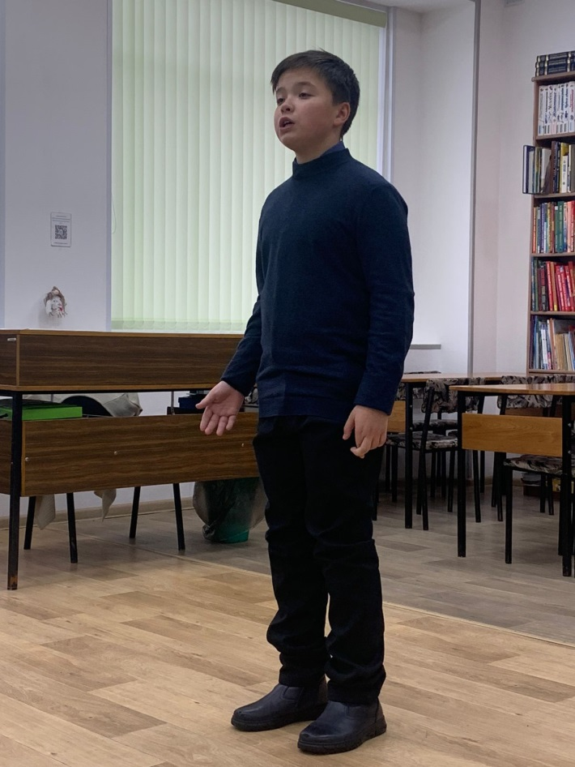
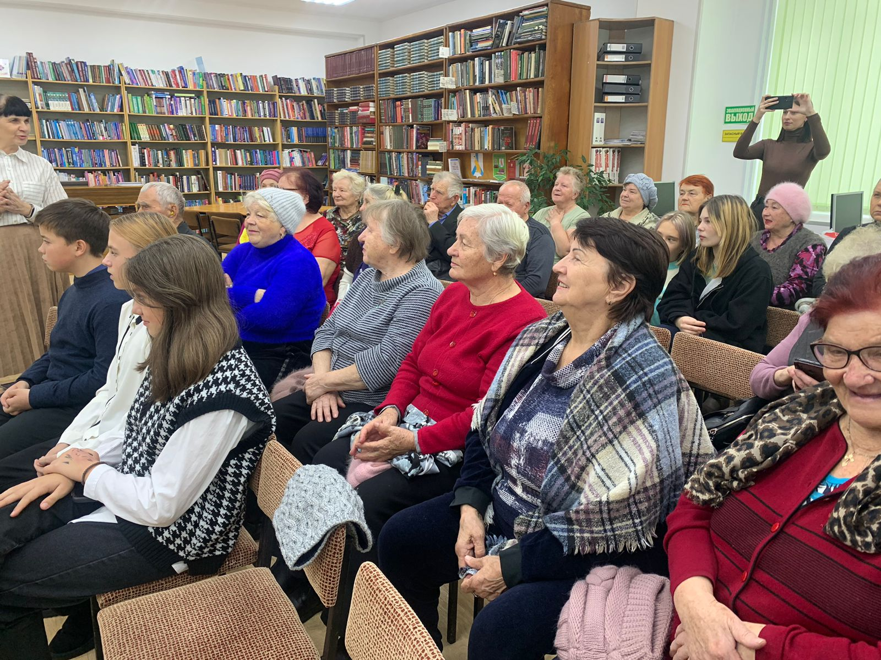

14 ноября в Центральной библиотеке для членов Городского общества инвалидов состоялась встреча-игра «Мне дорога моя земля Приморская», посвященная 85-летию образования Приморского края. Члены общества поделились на две команды «Вперед к победе!» и «Любознательные». По очереди команды отвечали на вопросы о Приморском крае, которые были поделены на шесть рубрик: «История», «География», «Заповедники», «Животный мир», «Растительный мир» и «Обо всём на свете». Самой активной и набравшей большее количество баллов оказалась команда «Любознательные». За что и была награждена сладкими призами. Вся встреча сопровождалась чтением стихов о Приморском крае.
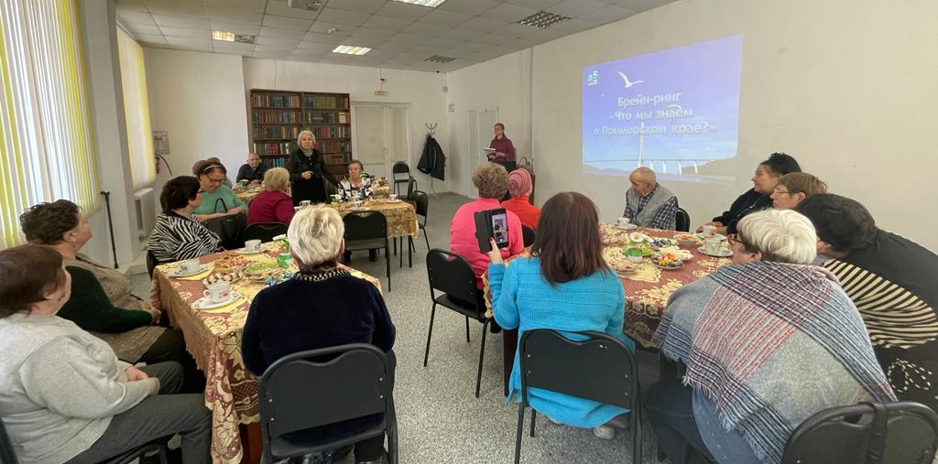

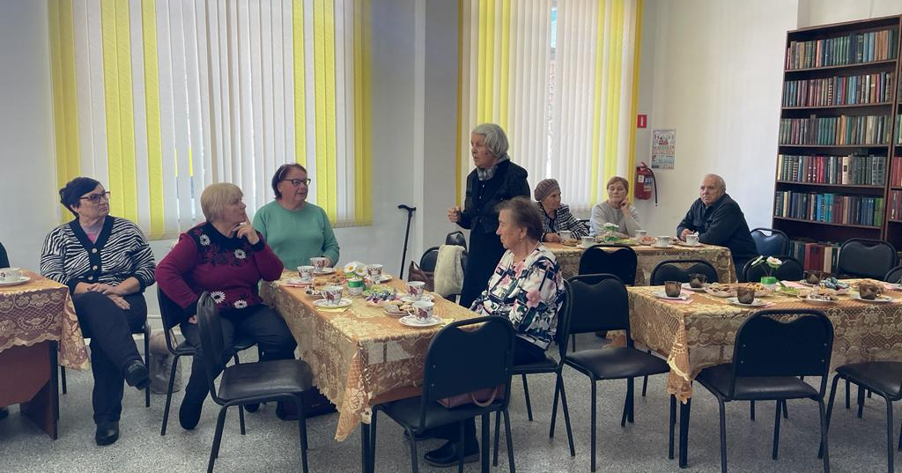

16 ноября в Центральной библиотеке г. Дальнереченска в рамках программы «Поколение экстрим: библиотечная перезагрузка» для старшеклассников была проведена позитив-акция «Пусть всегда будет завтра», целью которой является предотвращение асоциальных явлений среди молодежи и подростков. Для проведения акции были приглашены сотрудники КГБУСО «Дальнереченский СРЦН «Надежда»: специалист по работе с семьей Наталья Витальевна и социальный педагог Анна Владимировна. Специалисты рассказали ребятам, почему важно соблюдать закон и не портить себе будущее.
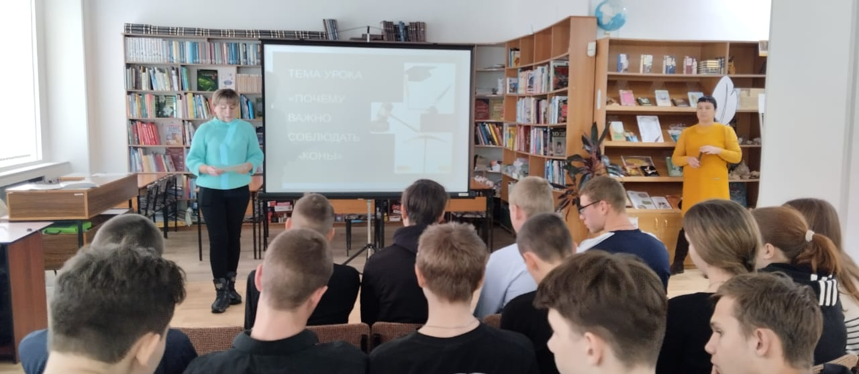

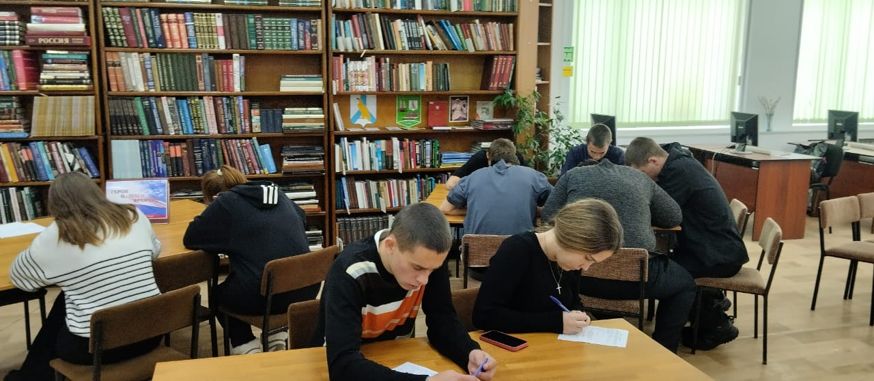

В Центральной библиотеке г. Дальнереченска в рамках программы для младшего школьного возраста «Заветное слово» прошел литературный час «Мастер улыбки», посвященный творчеству детского писателя Виктора Драгунского.
1 декабря день рождения любимого детского писателя, автора «Денискиных рассказов» Виктора Драгунского. Добрые и озорные рассказы писателя стали классикой детской литературы советского периода. Их с удовольствием читают и сейчас, находя забавными, поучительными и остроумными.
Библиотекарь рассказала ребятам о замечательном человеке, талантливом писателе, авторе рассказов о Дениске. Ребята посмотрели мультфильмы «Заколдованная буква», «Первый день» по рассказам Виктора Драгунского и с интересом участвовали в обсуждении просмотренных мультфильмов.
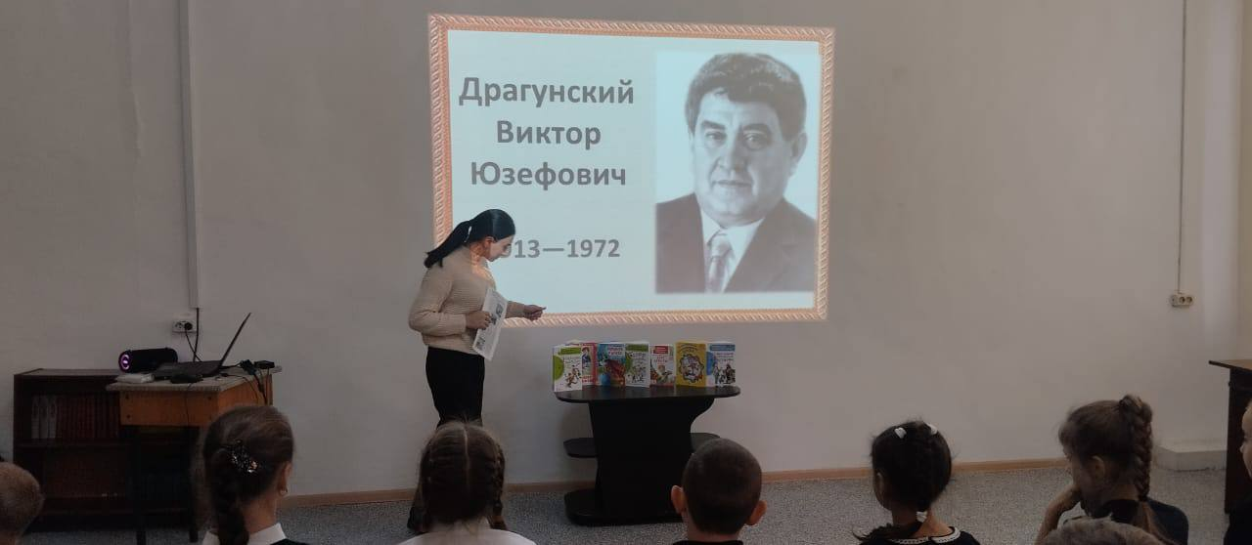
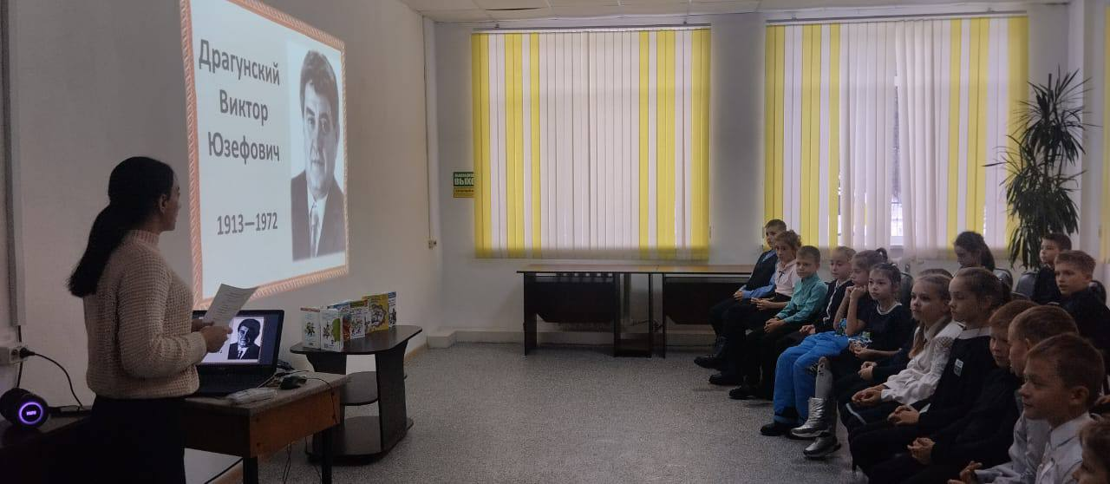

В рамках празднования 100-летия со дня рождения Расула Гамзатова в Центральной библиотеке г. Дальнереченска для учащихся «Лицея» прошёл вечер-портрет «Мы живём, чтобы оставить след». Ребята познакомились с жизнью и творчеством народного поэта Дагестана. Перу Расула Гамзатова принадлежат десятки проникновенных стихов о Родине, о дружбе, о любви, о матери на аварском и русском языках, обогативших нашу многонациональную культуру. В их числе всем известное стихотворение «Журавли», ставшее песней – реквиемом.
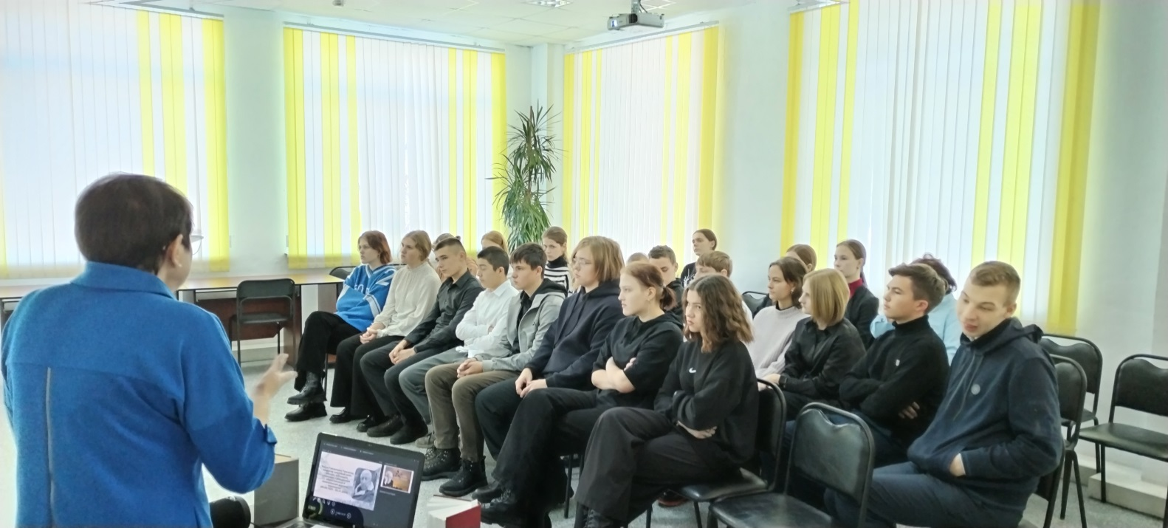
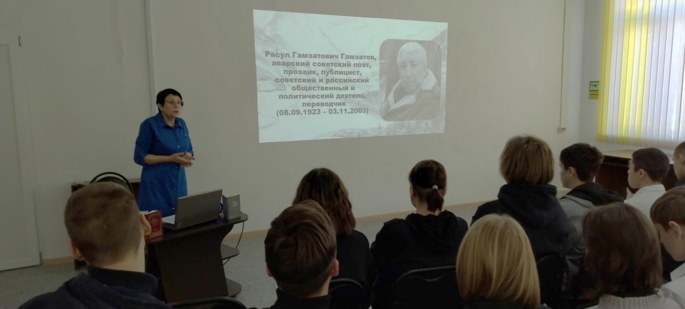

В Центральной библиотеке в рамках программы «Культура для школьников» был проведен литературный час «Сказки писателей Дальнего Востока», где учащиеся 4 класса «Лицея» познакомились со сказками и легендами, обычаями и традициями, образом жизни ульчей, нивхов, нанайцев и удэгейцев.
«Хехцирские сказки» Александра Лепетухина – книга о любви и о великом чуде, имя которому – Жизнь, об умении видеть этот мир и жить в нем так, как можешь жить только ты. Все книги Николая Дмитриевича Наволочкина – добрые, весёлые, среди них и всем известное произведение «Каникулы Кота Егора».
Сказки Алексея Вальдю, знакомят с древними обычаями ульчей. В них – мудрая душа народа, его готовность к самопожертвованию во имя добра, его непреходящая любовь к родной земле. В «Сказках дремучей тайги» Эльвиры Кириченко она предстала не только, как неординарный художник-график, но и как автор интересных текстов, в которых дальневосточная тайга раскрывается самыми потаенными уголками.
Сказки-новеллы дальневосточного писателя Дмитрия Нагишкина созданы по мотивам фольклора нивхов, нанайцев, ульчей, удэгейцев и других народов Дальнего Востока. В них собрана вековая мудрость охотников и рыболовов, живущих в гармонии и мире с природой.
Валерий Шульжик – автор сценария мультфильмов о поросенке Фунтике, сборников «Жил да был бегемот», «Веселые и грустные сказки, адресованные взрослым и детям для чтения и представления в лицах». Колоритны сказки Николая Дункая. В них житейская мудрость, неприятие зависти, подлости, лени. То, что идет от народной мудрости.
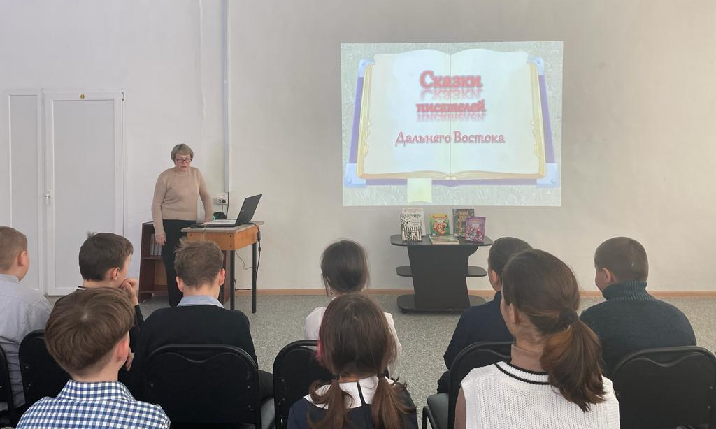

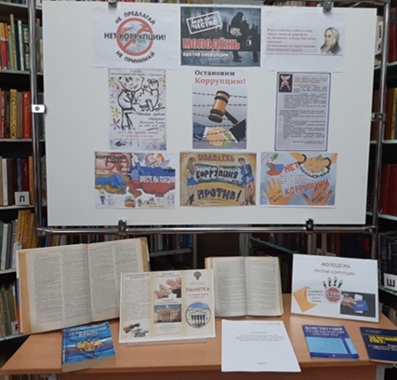
Коррупция – это проблема, которая касается абсолютно всех граждан страны. Она проявляется в самых разнообразных формах и видах. Самой распространённой её формой является взяточничество. 18 ноября в библиотеке - филиал№3 с. Грушевое прошла антикоррупционная акция по распространению книжных закладок «Коррупции – нет!» Кроме этого, в рамках акции была организована информационная выставка с материалами, в которых рассказывается, что такое коррупции, ее виды и какие меры наказания предусмотрены при даче и получении взятки.
